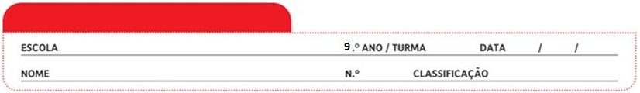
Ficha de Avaliação n.º 1

Grupo I

Para avaliar a qualidade de vida e a saúde das populações são usados diversos indicadores.
A tabela I refere a evolução de alguns indicadores de saúde em Portugal, entre 2011 e 2015.

Tabela I
 | 2011 | 2012 | 2013 | 2014 | 2015
Taxa de natalidade (por 1000 hab.) | 9,17 | 8,54 | 7,92 | 7,92 | 8,25
Taxa de mortalidade infantil (por 1000 nados vivos) | 3,12 | 3,37 | 2,94 | 2,87 | 2,92
Taxa de mortalidade por doenças do aparelho circulatório (por 100 000 hab.) | 300,0 | 321,6 | 301,6 | 310,4 | n.d.
Taxa de mortalidade por tumores malignos  (por 100 000 hab.) | 242,4 | 245,0 | 247,9 | 252,1 | n.d.
Taxa de mortalidade por doenças do aparelho respiratório (por 100 000 hab.) | 113,0 | 132,3 | 120,8 | 116,9 | n.d.
Esperança média de vida à nascença (homens) | 76,47 | 76,67 | 76,91 | 77,16 | 77,36
Esperança média de vida à nascença (mulheres) | 82,43 | 82,59 | 82,79 | 83,03 | 83,23
Anos potenciais de vida perdidos/todas as causas de morte (x1000) | 355,1 | 342,9 | 328,8 | 315,2 | n.d.
*n.d. – dado não disponível
www.dgs.pt (consultado em 2/09/2016)

1. De acordo com a OMS, a saúde é ____ e a qualidade de vida ____.
A. um bem-estar físico, mental e social (…) é objetiva e depende da capacidade de cada um para despesas de saúde
B. a ausência de doença (…) é subjetiva e depende dos domínios biológico, económico, cultural e psicológico de cada um
C. um bem-estar físico, mental e social (…) é subjetiva e depende dos domínios biológico, económico, cultural e psicológico de cada um
D. a ausência de doença (…) é objetiva e depende da capacidade de cada uma para despesas de saúde

2. Os indicadores de saúde servem…
A. para obter informações sobre as despesas familiares em saúde.
B. apenas para saber que tipo de doenças afetam as populações.
C. para conhecer a faixa etária da população que é afetada por doenças infeciosas.
D. para analisar a qualidade de vida e saúde das populações.

3. Nos dados da Tabela I…
A. não há indicações sobre determinantes de saúde.
B. há referência aos serviços de saúde.
C. estão presentes todos os indicadores de saúde.
D. há referência aos domínios que avaliam a qualidade de vida das populações.

4. Seleciona a opção que avalia corretamente as afirmações seguintes.
I. A esperança de saúde é um determinante de saúde.
II. Em Portugal, alguém que morra aos 81 anos não perdeu anos potenciais de vida.
III. A esperança média de vida é um indicador de saúde.

A. A afirmação I é verdadeira, II e III são falsas.
B. A afirmação II é verdadeira, I e III são falsas.
C. As afirmações I e III são verdadeiras, a II é falsa.
D. A afirmação I é falsa, II e III são verdadeiras.

5. Classifica como verdadeira (V) ou falsa (F) cada uma das afirmações seguintes, tendo em conta os dados fornecidos.
A – A taxa de natalidade diminuiu sempre de 2011 a 2015.
B – Morreram menos recém-nascidos em 2015 do que em 2011.
C – As doenças do aparelho circulatório causam mais mortes dos que as do aparelho respiratório.
D – O número de mortes associadas a tumores malignos tem variado de uma forma muito significativa.
E – É expectável que as mulheres vivam mais tempo que os homens.
F – Entre 2011 e 2014, diminuiu a esperança média de vida dos homens.
G – Globalmente, em 2014 houve uma melhoria bastante significativa em todos os indicadores referidos na Tabela I.
H – Entre 2011 e 2015, morreram menos pessoas antes dos 70 anos.

6. Menciona um fator que possa contribuir para a redução da taxa de mortalidade por doenças do aparelho circulatório.

7. O gráfico seguinte representa a esperança de vida aos 65 anos, com base na incidência de doenças crónicas, em 2010.
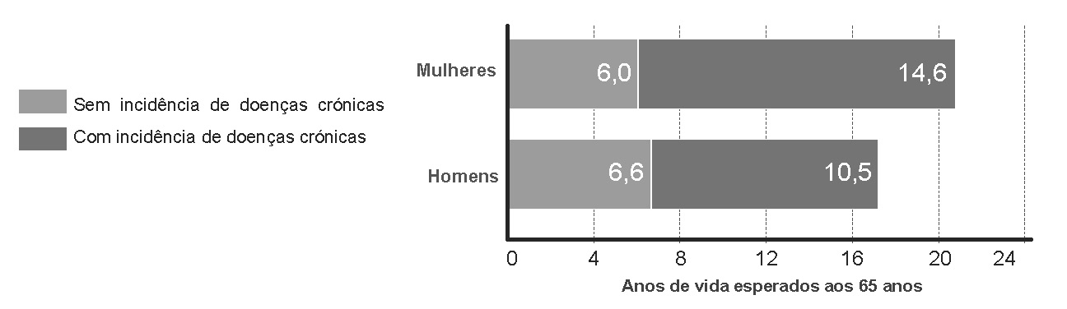

Fig. 1 – Esperanças de vida e de saúde aos 65 anos, com base incidência de doenças crónicas, em 2010.
Fonte: EHLEIS – Relatórios dos países, n.º 6, 2013

Com base nos dados comenta a afirmação: “O aumento da esperança de vida não é sinónimo de qualidade de vida.”

Grupo II

Em 1882, Robert Koch identificou a bactéria responsável pela tuberculose – Mycobacterium tuberculosis. Antes de receber o Prémio Nobel, em 1905, Koch também demonstrou a importância da via inalatória no contágio da doença.
A tuberculose permaneceu difícil de curar até 1944, quando Waksmann descobriu a estreptomicina, o primeiro antibiótico que combatia a tuberculose. Nos vinte anos seguintes descobriram-se novos antibióticos que, em associação, permitiram a cura da maioria dos casos de tuberculose. A tuberculose foi reduzida até aos anos 80 do século XX, até ter surgido o vírus da imunodeficiência humana (HIV), que levou a um aumento da tuberculose, em particular nos países em vias de desenvolvimento. Foi também naquela década que surgiram os primeiros casos de resistência da Mycobacterium tuberculosis aos antibióticos, mesmo quando administrados em conjunto (multirresistência). Na atualidade, a resistência aos fármacos tem tornado a tuberculose um problema de saúde à escala global.
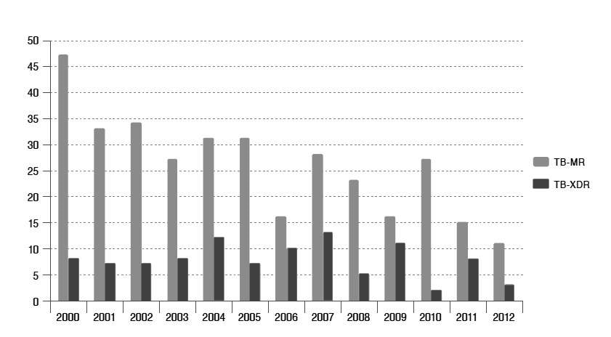
De 2008 a 2012 foi estudado no Instituto Nacional de Saúde Dr. Ricardo Jorge (INSA) a variação do número de casos de tuberculose multirresistente (TB-MR) aos fármacos de 1.ª linha (primeiros antibióticos a serem usados) e da tuberculose extensivamente resistente (TB-XDR). Neste caso a resistência é mais grave e inclui já fármacos de 2.ª linha, mais agressivos e com tratamentos mais dispendiosos. Os resultados encontram-se no gráfico da figura 2.

Fig. 2 – Variação do número de casos de tuberculose resistente aos antibióticos.

Também foram analisadas no INSA amostras de doentes, de 2008 a 2012, para analisar a suscetibilidade das bactérias isoladas a diversos antibióticos usados no combate à tuberculose.

Tabela II – Suscetibilidade aos antibióticos das bactérias causadoras da tuberculose isoladas no INSA.
Ano | Teste de Sensibilidade realizados (n.°) | Sensibilidade a todos os fármacos (n.°) | Resistência à isoniazida (n.°) | Resistência à rifampicina (n.°) | Resistência à estreptomicina (n.°) | Polirresistência (isoniazida + estreptomicina) (n.°) | Multirresistência (isoniazida + rifampicina) (n.°)
2008 | 894 | 745 | 25 | 2 | 53 | 24 | 45
2009 | 815 | 687 | 20 | 1 | 59 | 23 | 25
2010 | 790 | 684 | 13 | 0 | 57 | 13 | 23
2011 | 667 | 566 | 16 | 0 | 41 | 21 | 23
2012 | 570 | 494 | 12 | 0 | 33 | 17 | 14
Fonte: Vigilância Laboratorial da Tuberculose em Portugal – Relatório de 2012.

1. A tuberculose é provocada por um agente ____ e é uma doença ____.
A. biológico (…) infeciosa
B. biológico (…) não infeciosa
C. químico (..) infeciosa
D. físico (…) não infeciosa

2. Os fenómenos de coevolução…
A. verificam-se apenas em bactérias.
B. não estão associados a doenças infeciosas.
C. ocorrem quando parasitas e hospedeiros evoluem em paralelo.
D. são facilmente controlados pela vacinação.

3. A estreptomicina é um antibiótico porque…
A. impede a proliferação de bactérias e de vírus e elimina as suas populações.
B. elimina sobretudo vírus.
C. inibe a ação de agentes biológicos, químicos e físicos sobre células humanas.
D. impede a proliferação das bactérias, eliminando-as.

4. As vacinas…
A. atuam da mesma forma que os antibióticos.
B. induzem a produção de anticorpos pelo organismo.
C. são sempre aplicadas a grupos populacionais e nunca de forma individual.
D. são usadas como terapia e nunca como prevenção.

5. Tendo em conta os dados, estabelece a correspondência entre as afirmações e a chave.

Afirmações
A – Existem diversos antibióticos que podem usados na cura da tuberculose.
B – Entre 2000 e 2012 o número de casos TB-XDR aumentou substancialmente.
C – Os tratamentos para os casos de TB-MR têm-se mostrado completamente eficazes.
D – A rifampicina pode ser usada para tratar doenças para além da tuberculose.
E – Entre 2008 e 2012 o número de casos de polirresistência à isoniazida e à estreptomicina diminuiu.
F – A principal resistência nos casos de tuberculose a nível nacional é à estreptomicina.
G – Nos testes de sensibilidade realizados entre 2010 e 2012 foram registados casos de resistência à rifampicina quando administrada de forma isolada.
H – Todas as bactérias causadoras da tuberculose são eliminadas com a associação da isoniazida e da estreptomicina.

Chave
I. Afirmação confirmada pelos dados.
II. Afirmação contrariada pelos dados.
III. Afirmação sem relação com os dados.

6. Relaciona o uso inadequado de antibióticos com o desenvolvimento de bactérias resistentes a esses mesmos antibióticos.

7. Apresenta uma explicação para a relação entre o aumento do número de infeções provocadas pelo HIV e a incidência de TB que se verificou nos anos 80.

Grupo III

No esquema A da figura 3 estão representados os ganhos e perdas de água diários que ocorrem no nosso organismo. No esquema B da figura 3, as letras assinalam as direções anatómicas do corpo humano e os números as cavidades corporais.
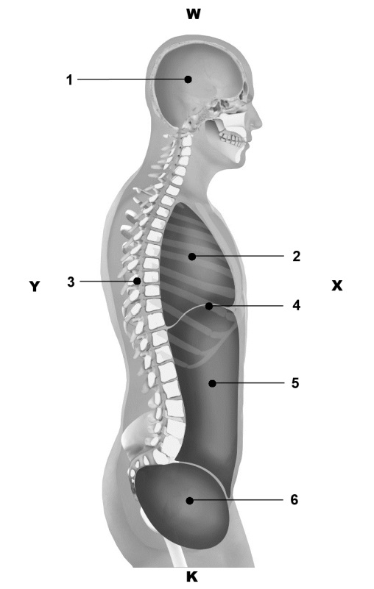
B
A

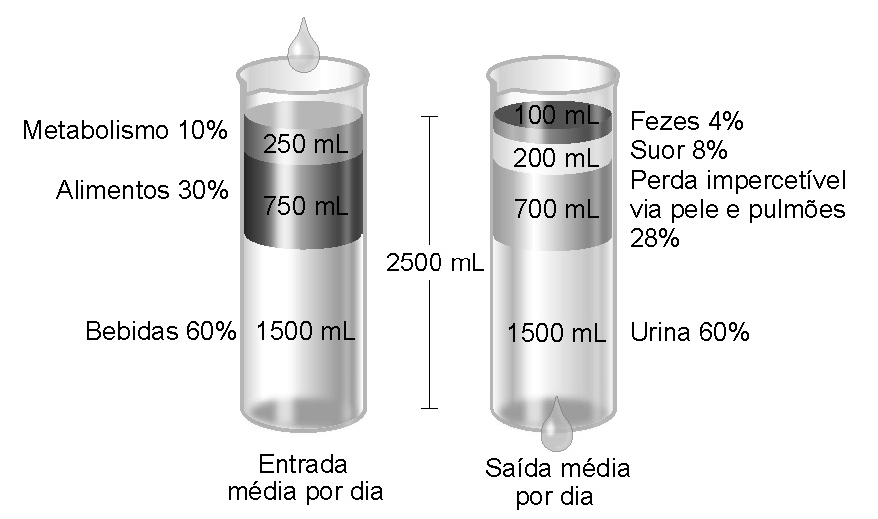

Fig. 3

1. Classifica como verdadeira (V) ou falsa (F) cada uma das afirmações seguintes.
A – Os dados da figura 3 permitem concluir que o corpo humano é um sistema aberto.
B – O corpo recebe água sobretudo através dos alimentos e da água que ingerimos.
C – Durante a expiração não há perdas de água.
D – Os dados representam uma situação de equilíbrio homeostático.
E – Os principais elementos químicos que constituem o corpo humano são o carbono,
o oxigénio, o hidrogénio e o magnésio.
F – As perdas diárias de urina não contribuem para o balanço hídrico diário.
G – Durante o metabolismo celular não há produção de água.
H – A célula representa um nível de organização biológica inferior ao tecido.

2. Seleciona a opção que avalia corretamente as afirmações seguintes.
I. Os números 1, 2 e 5 representam a cavidade craniana, a cavidade torácica e a cavidade abdominal, respetivamente.
II. As letras Y, X e K correspondem às direções posterior, anterior e inferior, respetivamente.
III. Na figura 3B não está representada a cavidade pélvica.

A. A afirmação I é verdadeira, II e III são falsas.
B. A afirmação II é verdadeira, I e III são falsas.
C. A afirmação III é falsa, I e II são verdadeiras.
D. As afirmações I e III são verdadeiras, a II é falsa.

3. Refere três contributos da ciência e da tecnologia para o conhecimento do corpo humano.

FIM
COTAÇÕES (%)

GRUPO I

1. ............................................................................................................ 5%
2. ............................................................................................................ 5%
3. ............................................................................................................ 5%
4. ............................................................................................................ 5%
5. ............................................................................................................ 8%
6. ............................................................................................................ 3%
7. ............................................................................................................ 8%
39%

GRUPO II

1. ............................................................................................................ 5%
2. ............................................................................................................ 5%
3. ............................................................................................................ 5%
4. ............................................................................................................ 5%
5. ............................................................................................................ 8%
6. ............................................................................................................ 8%
7. ............................................................................................................ 6%
42%

GRUPO III

1. ............................................................................................................ 8%
2. ............................................................................................................ 5%
3. ............................................................................................................ 6%
19%

TOTAL............ 100 %

Proposta de resolução

GRUPO I

1. Opção C
2. Opção D
3. Opção A
4. Opção D
5. Verdadeiras: B, C, E e H; Falsas: A, D, F e G
6. Por exemplo, prática regular de exercício físico.
7. O aumento da esperança média de vida pode não ser sinónimo de qualidade de vida, pois uma vida mais longa pode ser acompanhada por mais problemas de saúde. Como os dados demonstram, as mulheres vivem mais anos que os homens, mas possuem mais anos de vida com incidência de doenças crónicas, o que se traduz numa menor qualidade de vida.

GRUPO II

1. Opção A
2. Opção C
3. Opção D
4. Opção B
5. A – I; B – II; C – II; D – III; E – I; F – I; G – II; H – II
6. O uso inadequado de antibióticos, como, por exemplo, a toma incorreta associada a doenças que não são causadas por infeções bacterianas, elimina a maioria das bactérias,
mantendo-se apenas aquelas que são naturalmente resistentes. Estas bactérias reproduzem-se e propagam-se mais facilmente pois deixa de haver competição com outras bactérias. Nesta situação, a população de bactérias torna-se resistente aos antibióticos e estes passam a ser ineficazes no tratamento de doenças infeciosas de origem bacteriana.
7. O HIV ataca o sistema imunitário, tornando o organismo mais débil e vulnerável, podendo contrair doenças provocadas por outros agentes infeciosos, tais como as bactérias responsáveis pela tuberculose.

GRUPO III

1. Verdadeiras: A, B, D e H; Falsas: C, E, F e G
2. Opção C
3. Por exemplo: os eletrocardiogramas, que são indispensáveis no estudo do coração e no acompanhamento dos doentes durante as cirurgias; as ressonâncias magnéticas e as ecografias, que são essenciais no estudo do corpo humano.

